Рабочий лист группы №2

Состав группы №1:
___________________________________________________________________________________________________________________________________________________________________________________________________________________________________________________________________________________

Задание 1. Прочитайте названия объектов: аллея, цветник, фонтан, скамейки, ажурные ограды, ворота, водоём, газон, клумба, скульптура, лавочки, беседки, фонари, мостик.
Распределите данные объекты по столбцам таблицы. Дополните каждый столбик своими объектами. Если необходимо, используйте словарь терминов.

Сквер | Бульвар | Парк
Подчеркните название тех объектов, которые создаёт архитектор.
Задание 2. Ознакомьтесь со справочной информацией. Рассмотрите внимательно предложенные изображения.
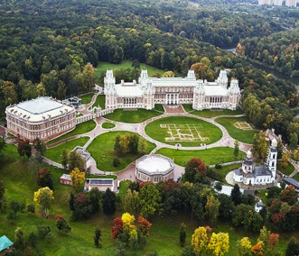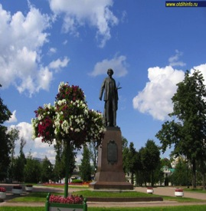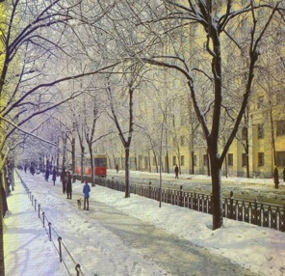
_____________________ _________________ __________________
Подумайте и подпишите, на какой из фотографий изображен сквер, где бульвар, а где парк.
Какое назначение у данного парка? Ответ:__________________________________

